Após login no painel administrativo, certifique-se que está no painel do campus, setor ou curso para o qual deseja incluir um usuário. Para isto, verifique na barra superior o nome do site, por exemplo:
Caso não esteja no painel correto saia do sistema e acesse nomedosite.ifc.edu.br/wp-admin
Primeiramente é necessário entender os principais perfis de usuário no wordpress:
SUPER-ADMIN: é o perfil que gerencia toda a rede (network) de sites do IFC;
ADMINISTRADOR: é o perfil que dá plenos poderes de gerenciamento a um ou mais sites da rede;
EDITOR: é o perfil que permite inserção/edição de conteúdos de um site com algumas restrições no painel administrativo.
Usuários SUPER-ADMINISTRADORES e ADMINISTRADORES podem realizar as operações descritas neste tutorial.
Existem duas opções para cadastrar um novo usuário.
1) Novo usuário.
2) Usuário que já possui login, ou seja, usuário existente (já é editor ou administrador de algum site do IFC);
Abaixo o passo a passo de cada uma das alternativas:

1) SUPER-ADMIN ou ADMINISTRADOR cadastram um novo usuário na rede de sites IFC:
- Acessar o menu Usuários > Adicionar novo 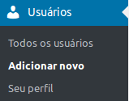
- Em seguida, na parte debaixo da tela “Adicionar novo usuário” informando nome de usuário, e-mail e função. 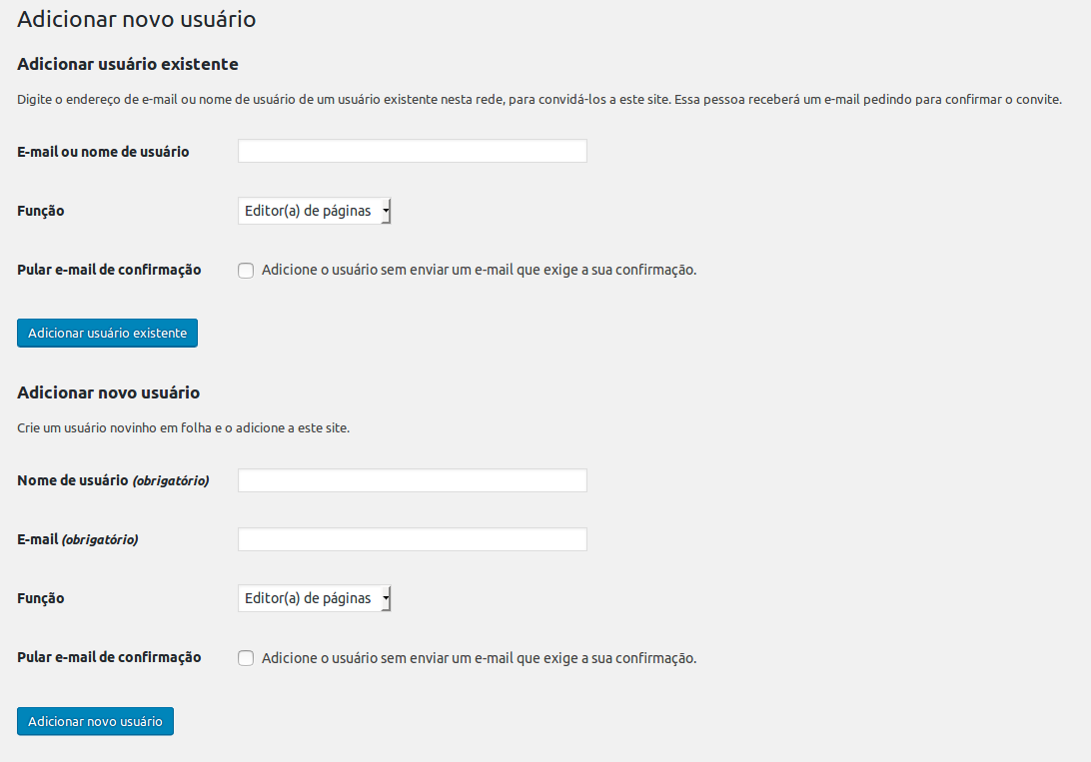

2) SUPER-ADMIN ou ADMINISTRADOR do site adiciona um usuário existente:
- Acessar o menu Usuários > Adicionar novo
- Informar nome de usuário ou e-mail e a função. 

